9.3 大气压强
1．用嘴吸装矿泉水的空塑料瓶的瓶口，瓶会变塌.空塑料瓶变塌的原因是_______________________.
2．为了用注射器抽吸密封在药瓶中的药液，医生先向药液中注入一些空气，这样做的目的是__________________.
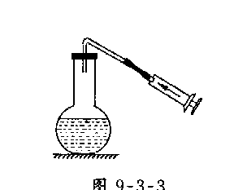
3．如图13-43，烧瓶中的水刚停止沸腾，现将注射器的活塞向外拉，观察到的现象是_________，这个现象说明_____________________.
图13-43
4．2003年5月22日，国内各大报纸报道了中国登山队再次登上高度为8848.13m的珠峰。登山运动员从高山顶返回到山脚宿营地时，随身携带的气压计的数值将 （选填“变大”、“变小”或“不变”）。
5．宋朝的著名文学家范成大到海拔3 700m的峨眉山旅游，发现在山上“煮米不成饭”，他认为是因为山上的泉水太寒冷，故有“万古冰雪之法汁”之说，其实这是由于高山上的气压 导致水的 的缘故。
6．如下图所示，表示出了大气压随高度变化的情况，一架“波音747”客机正常飞行在9km高度，此时飞机所处高度的大气压值约为 ，由图还可以分析出大气压随高度变化的规律是：
。（至少写出两点）
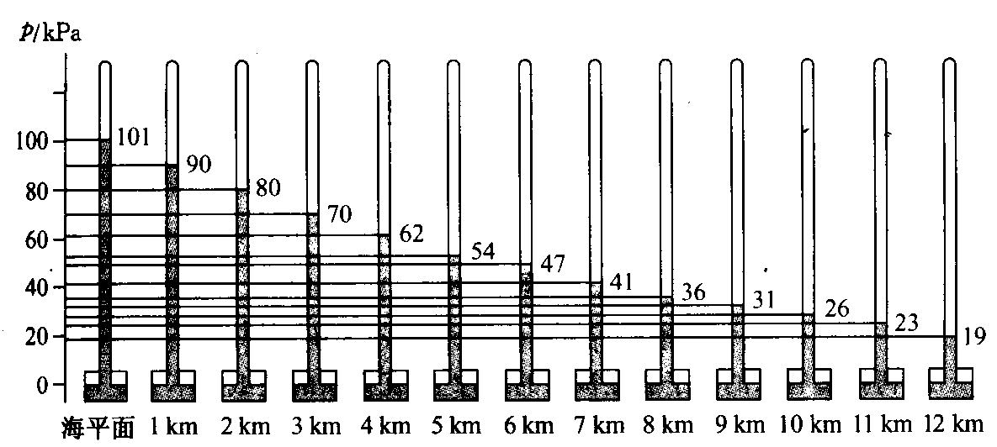

7．把玻璃杯盛满水，用硬纸盖住，再倒过来，如图13-44（a），纸片能将杯中的水托住，之后，若将杯子慢慢转动，如图（b）（c），则（ ）
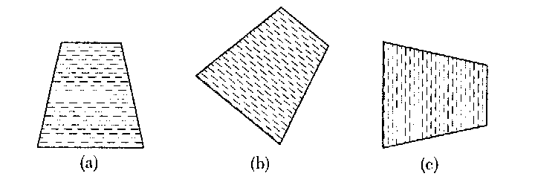
图13-44
A．杯子刚一转动，纸片就不能将水托住
B．杯子转动到图b所示位置时，纸片才不能将水托住
C．杯子转动到图c所示位置时，纸片才不能将水托住
D．杯子转到任何位置，纸片都能将水托住
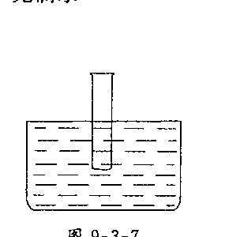
8．把装满水的量筒浸入水中，口朝下，如图13-45那样抓住筒底向上提，在筒口离开水面前，量筒露出水面的部分（ ）
图13-45
A．是空的 B．有水，但不满
C．充满水 D．以上都有可能
9.下列现象中，不是利用大气压强的是：（ ）
A．钢笔吸墨水 B．用吸管吸饮料
C．抽水机把水从低处抽往高处 D．用高压锅煮食物
10．登山运动员徒手攀登海拔较高的山峰，在继续攀登海拔4 000m以上高度时，尽管经过充足的休息后再爬，但是越往上爬越感觉到乏力，出现头晕、耳鸣和恶心等现象，其主要原因（ ）
A．山峰陡峭，人体能量消耗大 B．高处气温太低
C．高山上空气稀薄，气压偏低 D．该运动员体质太差
11．做托里拆利实验时，测量的大气压强值比真实值小，其原因可能是
A．玻璃管放得不竖直 B．玻璃管内混入少量空气
C．水银槽内的水银太多 D．玻璃管粗细不均匀
12．下列现象不能说明大气压存在的是 （ ）
A.堵住茶壶盖上的小孔，茶壶里的水就不容易被倒出来
B.用塑料吸管能把饮料吸入口中
C.人潜水时感觉胸口很闷
D.两块玻璃板的表面用水浸湿，将两块合在一起，很难分开

答案 1．吸出瓶中一些空气后，瓶中气体压强变小，外界大气压将瓶压瘪
2．增大瓶中药液上方的压强 3．水又重新沸腾 水的沸点随着气压的减小而降低
4．变大 5．沸点降低
6．31kPa 大气压随高度的增加而降低 在3km以内，每升高1km，大气压降低约10kPa
7．D 析：因为大气内部向各个方向都存在压强
8．C 析：量筒内的水面上方没有空气，作用在量筒外水面上的大气压把量筒内的水托住了．
9．D 10．C 11．B 12．C

